清洗股票代码(excel内处理）

首先，筛选出I列中带有特定条件格式颜色（巧克力黄，80%）的单元格，随后，将对应行的G列单元格涂色为印度红，60%，以此标记存在问题。接着，进一步筛选H列中带有条件格式颜色（此例为浅紫色）的单元格，这表示代码前部存在问题。在此过程中，需检查以下几列数据：

G列（原代码）
H列（更新后缀的代码）
I列（从K列标的股票名称中提取的代码）
L列（从G列原股票代码中提取的名称）

具体操作方法如下：

一、若某行的H列和J列同时存在条件格式，则可能意味着存在名称与股票代码不匹配的问题。H列的条件格式表明分析师上报的代码前部（前6位）有误，而J列的条件格式则指出分析师上报的名称有误。这些情况均需进行二次核对，以确保I列中的股票代码准确无误。
二、若I列的值为0（对应序号如2、5、6、7、10等），则说明股票名称不完整，无法查询到对应的代码。此时，需要为I列补充正确的代码。若J列没有条件格式，则可以直接使用H列的内容进行填充；若J列存在条件格式，则需进行复核。
图1 – 先筛选I列条件格式后仅筛选H列条件格式，然后比对
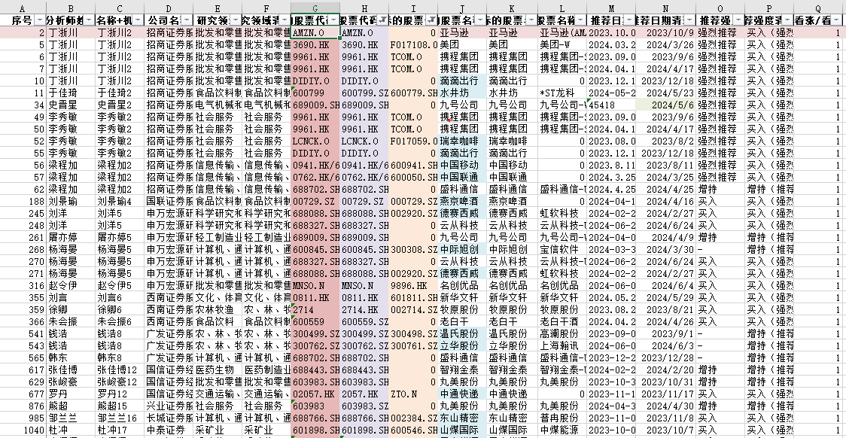

综上所述：满足以下条件：1、代码前部出错的，均算错误（.SH,.SZ,.HK,.OO之前的数字或者字母部分），移至取消资格.xlsx中，并且将原本的股票代码处标红以备二次核验。2、凡是股票代码与股票名称对不上的【后缀无所谓】，在查明是否是曾用名后，（仍然对不上的就）直接放至取消资格.xlsx且最终股票名称以分析师上报的标的股票名称为准，直接与L列进行对比即可。
将以上两种情况标红，并且写上备注，最终有27只股票被筛除。
如下图所示：

图2 – 错误的26个代码示例：在代码与名称上都有问题
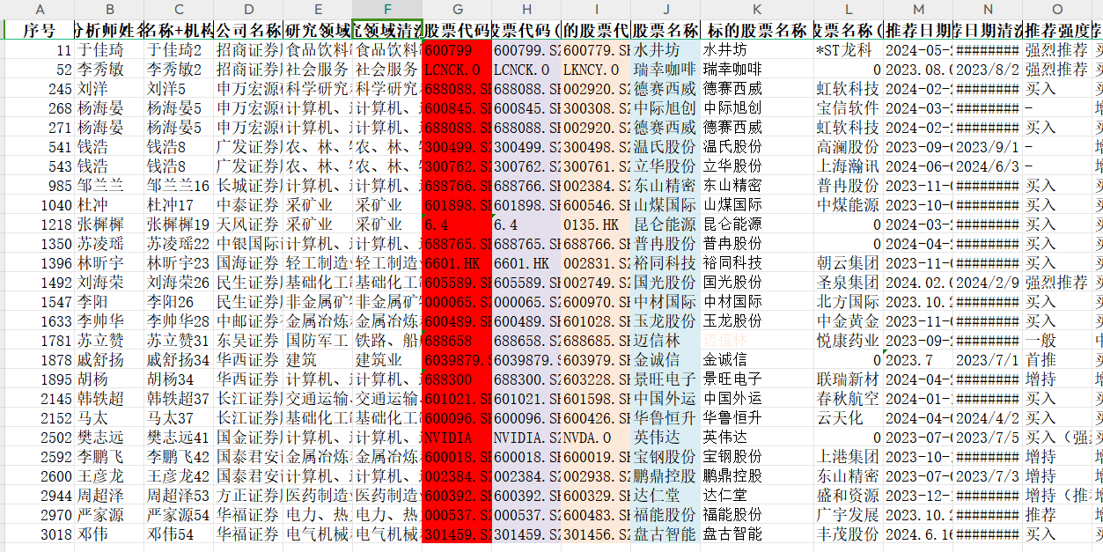
此后，这个分析师定量数据可以作为这一届金牛奖的模板，可以反复到万得终端取用，每次验算时只需保证与同行业回报率的提取日期一致即可。
清洗完毕后,粘贴万得公式为数值（可直接复制粘贴G到AW列)，另存至同一文件夹，更名为。注：此处的extractdate为提取的日期，与同行业回报率必须在同一天取得。

为什么同行业回报率的提取和在万得excel提取的提取日期要在同一天呢？
因为股市的数据是动态变化的，eg.要是股票的回报率与超额回报率相差一天取得，会导致超额回报率的数值有不同程度的变高变低。

